安全生产专项整治三年行动工作简报
〔2021〕第11期
勐海县安全生产委员会办公室 2021年4月20日

勐海县召开一季度安全生产委员会、消防安全委员会、自然灾害应急管理委员会全体会议暨2021年防震减灾工作联席会议

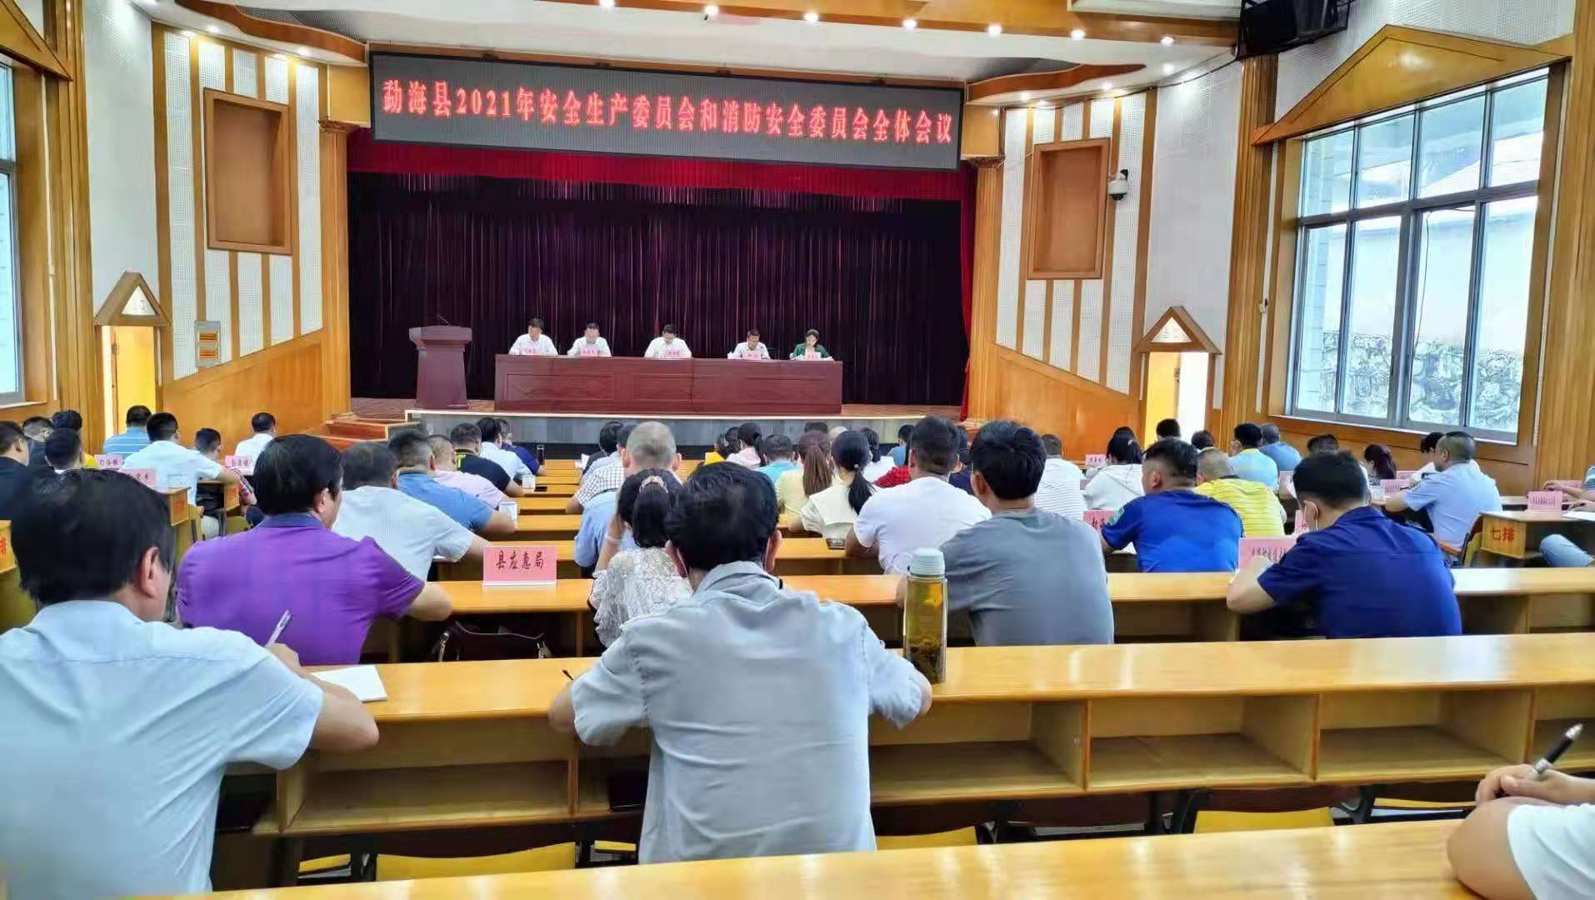
4月19日下午，勐海县召开一季度安全生产委员会、消防安全委员会、自然灾害应急管理委员会全体会议暨2021年防震减灾工作联席会议。会议由县委常委、常务副县长钢图同志主持，县人民政府领导班子、县人民政府办公室领导班子、县纪委监委、县委组织部、县委宣传部、县委政
法委、县法院、县检察院、县安全生产委员会、消防安全委员会、防灾减灾委员会成员单位及有关部门、重点企业负责人共67人参加了会议。
会议一是传达了州长刀文同志在州安全生产委员会全体会议上的讲话；二是通报了第一季度全县安全生产工作情况并就下季度工作进行安排部署；三是通报了第一季度全县消防安全工作情况并就下季度工作进行安排部署；四是县住房和城乡建设局、县交通运输局、县水务局、县文化和旅游局、县市场监管局、县公安交警大队进行了交流发言。
为进一步贯彻落实中共中央、国务院有关领导关于安全生产、消防安全和防灾减灾救灾工作重要指示批示精神，落实全国、全省、全州安全生产和防震减灾电视电话会议精神，县委常委、县委副书记、县人民政府县长张世影同志就做好下步工作强调三点意见：一要提高政治站位，充分认识做好安全生产、消防安全和防灾减灾工作的重要性；二要坚持抓严抓细，全面筑牢安全生产、消防安全和防灾减灾防线；三要压紧压实责任，织密筑牢安全生产“责任网”，着力做好各项应急准备工作。

抄送：州安委会办公室，县委办、人大办、政府办、政协办，县安
委会主任、副主任，县安委会成员单位。
勐海县安全生产委员会办公室 2021年4月20日印发

